**概論**

網頁的組成分為兩個部分，前端與後端。前端有HTML、CSS、Javascript等等，後端則有PHP、伺服器、資料庫等等，今天要為大家介紹的就是一般我們在網路上比較容易接觸到的部分，前端的HTML和CSS。

**進入HTML的世界**

由於HTML是純文字檔案，所以我們用記事本即可撰寫，只不過撰寫完成的內容，需要透過瀏覽器來呈現。對網頁設計者而言，最重要的就是設計與眾不同的網頁風格，那麼我們要如何更多樣化的呈現網頁呢?

* **標籤(tag)**

標籤是由“<”與“>”這兩個符號括住的文字，大部分標籤是成對的，用斜線加上標籤來做為結尾。例如: <html>…</html>,<head>…</head>,<body>…</body>

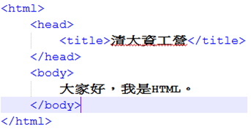  
<html>標籤用來表示一份html文件

<head>標籤是用來描述整個網頁  
<title>標籤描述的是瀏覽器上頭的網站名稱  
<body>標籤是整個網頁的主體

* **常用標籤**

以下介紹的常用標籤，都是需要用兩個標籤來夾住，例如：<i>…</i>

<i> = 斜體

<b> = 粗體

<h1>~<h6>標籤，表示標題(heading)，1是最重要，6是最不重要(標題預設就是粗體的)

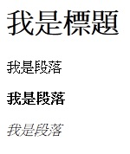<p>標籤，表示段落(paragraph)

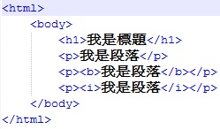

表格(Table)，<table>、<tr>、<td>

table就是表格，而tr則是有幾列，而td就是這列當中的欄位。

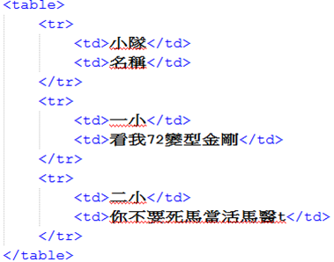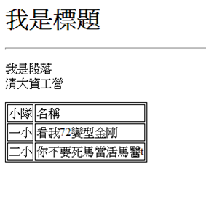

清單(<ul>、<ol>，<li>)

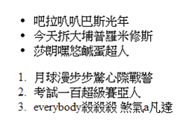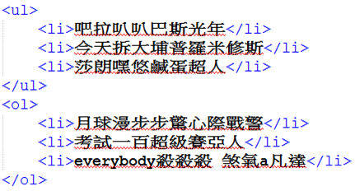ul和ol是兩種不同的清單標籤，一種是以符號來表示，另外一種則是以編號來表示，裡面的項目則是用li標籤夾住。

* **特殊標籤**

這裡的特殊標籤是指不用兩個標籤來夾住，例如：<br>

<br> = 換行

<hr> = 分割線

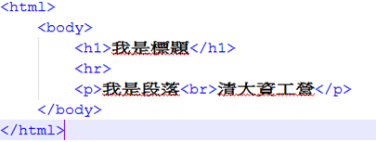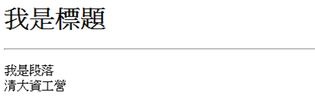<img> = 圖片標籤

* **路徑**

路徑是什麼呢?在顯示圖片時，我們會需要知道圖片檔案的位置，而這個位置就稱為路徑。路徑分為兩種，絕對路徑以及相對路徑，舉例來說，住在你家隔壁的鄰居，他的絕對位置就是地址，而相對位址就是他住在你家隔壁。

絕對位址

 相對位址

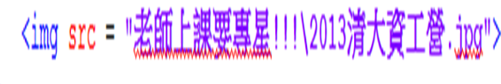使用相對位址顯示圖片

* **超連結**

網站中常會有一些可以讓瀏覽網頁的人點選的按鈕、圖片或文字，按下去之後就會連到指定的網址，這就是超連結。超連結在網頁中的使用非常廣泛，在HTML中也很簡單就可以呈現。

**<a href="**要連結的網址放這裡**">**要顯示的連結文字或圖片放這裡**</a>**

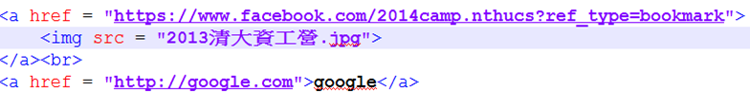

上面的連結會連到2014清大資工營的FB粉絲專頁，連結的圖片會是2013清大資工營.jpg，下面的網址則連到Google首頁，連結的文字會是google。

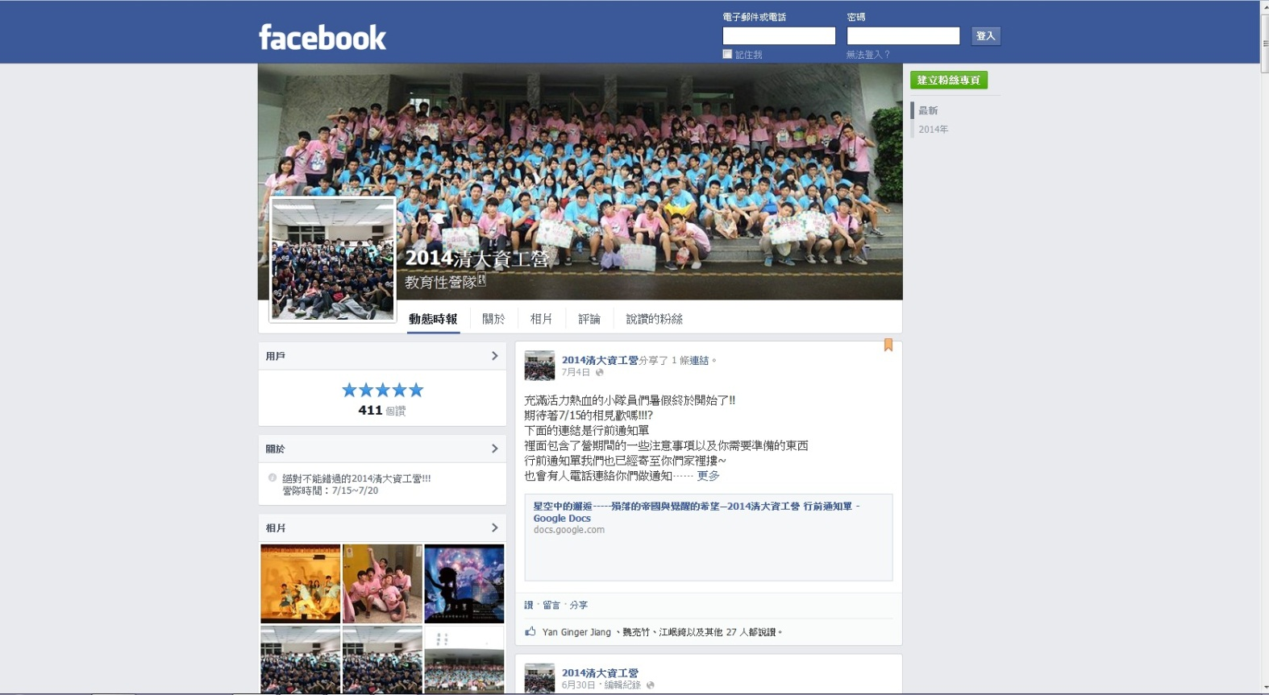

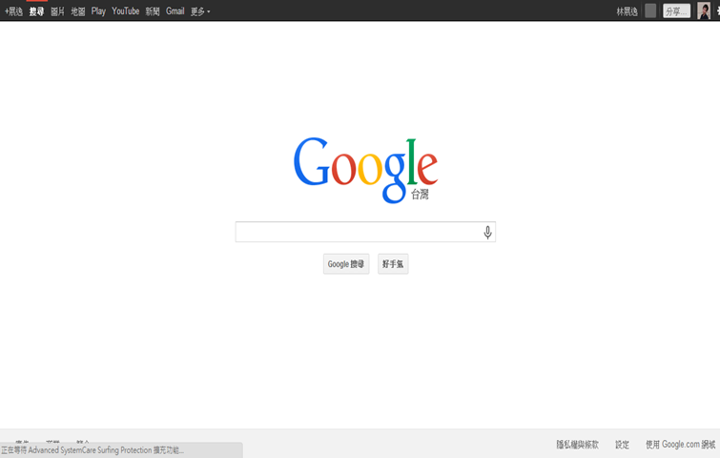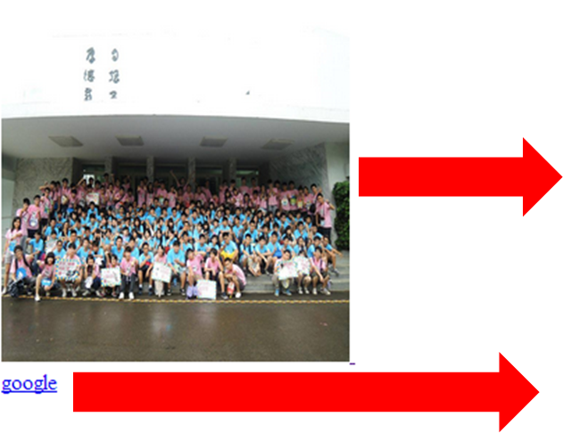

**用CSS來美化你的網頁吧**

CSS是Cascading Style Sheets的縮寫，我們可以透過CSS來使網頁能夠有多樣化的排版風格及樣式呈現，而在CSS新增屬性、字型、顏色等等的變化就可以使我們之前所寫的HTML網頁有更絢麗的效果。

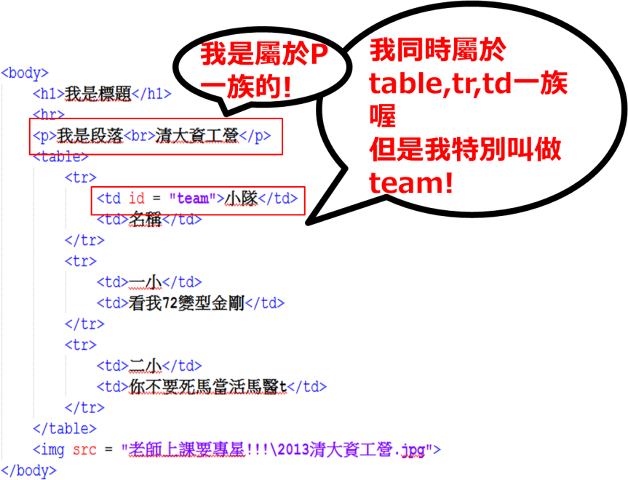

將之前所學到的標籤命名，例如段落在CSS中就是p一族。這個例子將小隊這格另外命名為team。所以小隊這一格同時屬於team以及table一族

* **顏色、字體**

在CSS裡面，color是用來改變字體的顏色，而background-color則是用來改變標籤範圍內的背景顏色。想要呈現的顏色除了可以直接打出顏色的英文以外，也可以利用16進位的色碼來表現出不同的色彩變化。

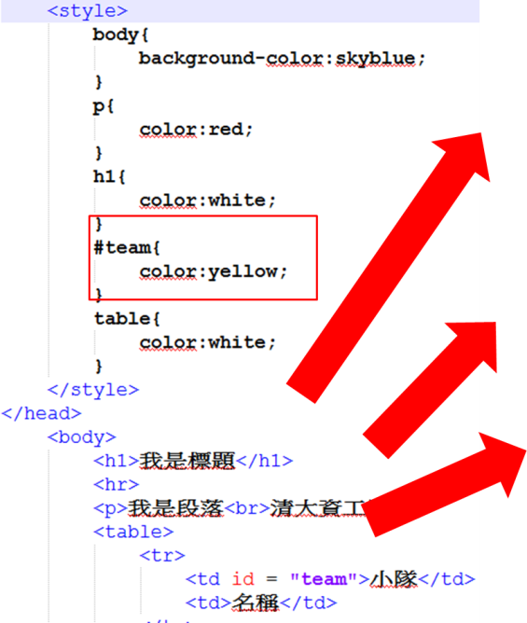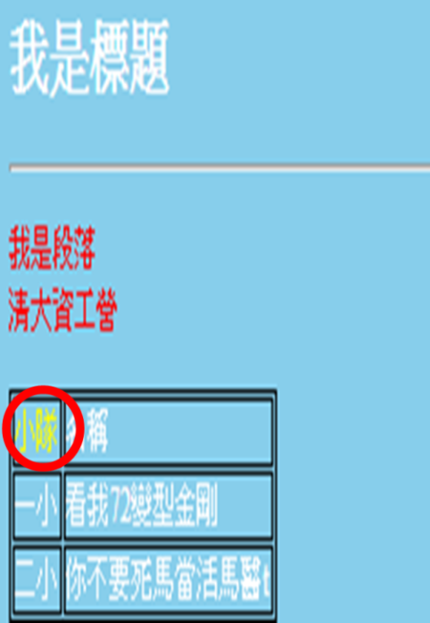

<小提醒：寫CSS時要用style標籤包起來，然後放在head標籤裡喔>

從上圖來看，style標籤裡對應到的是下面body的部分，所以body標籤所夾住的範圍的背景顏色是sky blue，p標籤(段落)夾住的範圍裡面的字體顏色都是紅色，而table標籤夾住的所有字體顏色，也就是表格裡的字體顏色都是白色的，比較特別的是小隊這一欄，還記得我們剛剛幫這一欄命名為team嗎？所以小隊這一欄要對到的是上面的team，因此字體顏色是黃色。除了字體顏色變化，字型、字體大小也可以在CSS中做修改，例如font-family可以更改字型，font-size則可以調整字體大小等等。

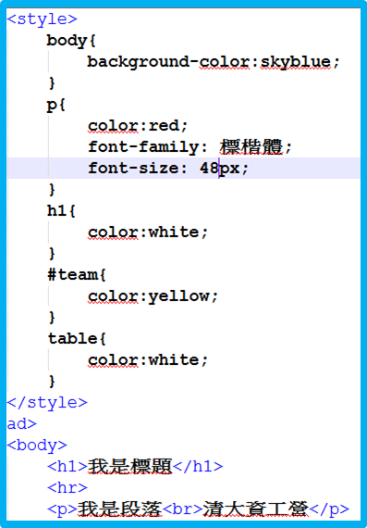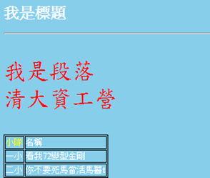

* **邊框**

border可以幫圖片或是表格加上外框，或是在其他標籤的範圍加上外框，加上外框時，要設定好外框的粗細、樣式以及顏色三種屬性。

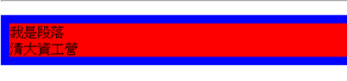

段落(“<p>”)加上外框

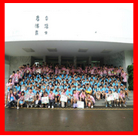

圖片(”<img>”)加上外框

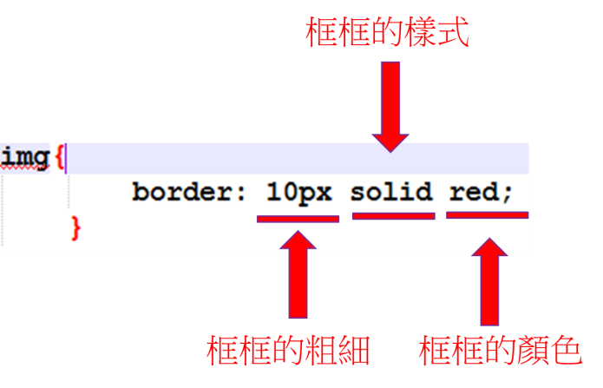

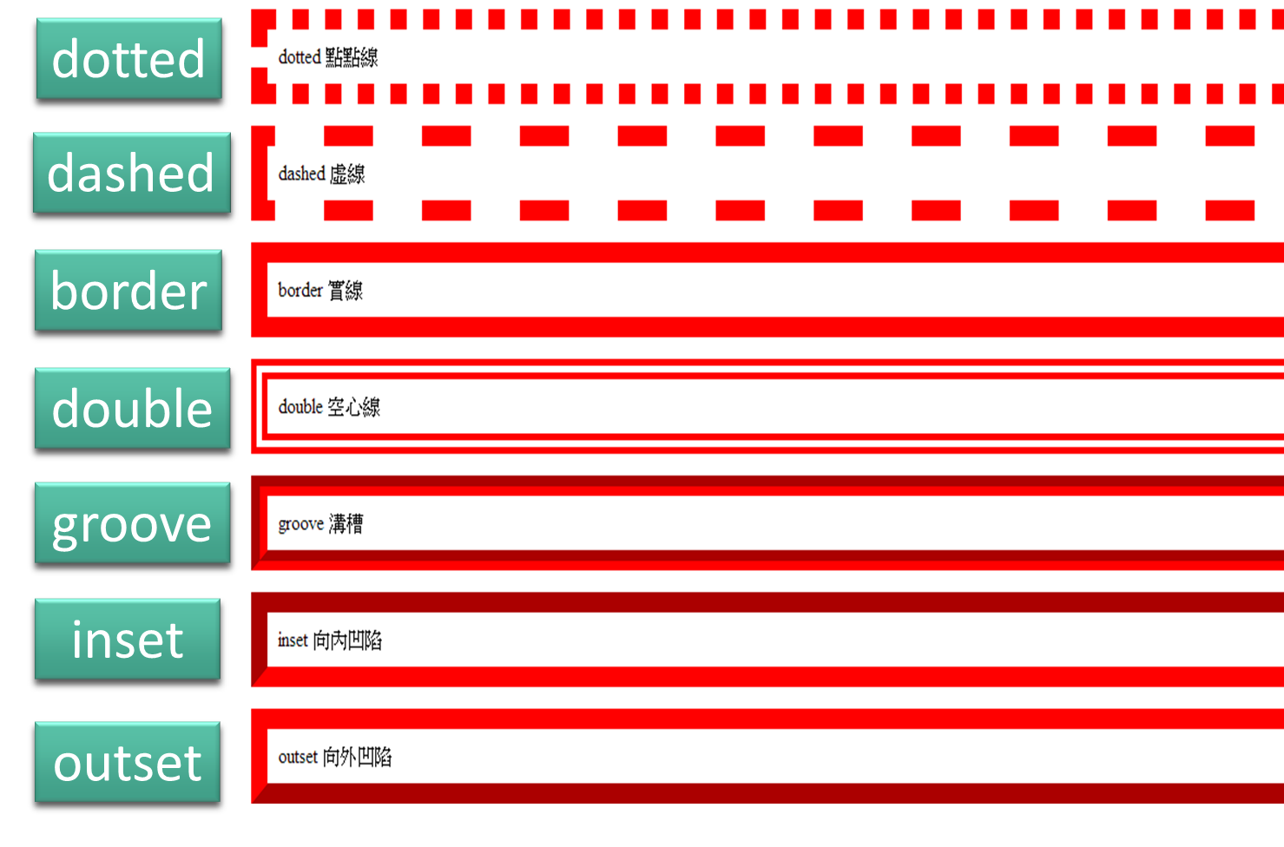邊框的樣式

* **尺寸縮放**

在CSS中要如何更改圖片的尺寸大小呢？我們用width 和height來幫助我們，因為這兩個屬性是用來改變圖片或是標籤範圍的大小，width和height都是以pixel為單位。

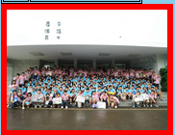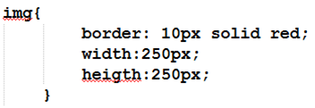

**height**